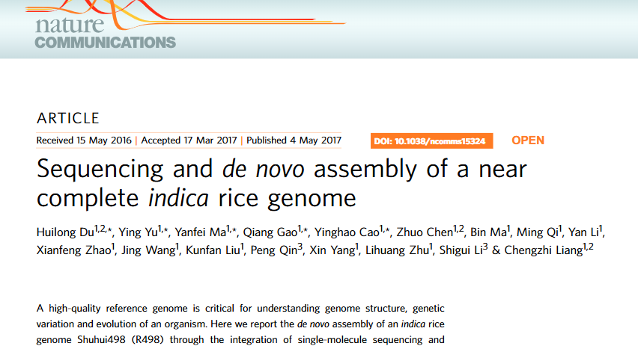

摘要：
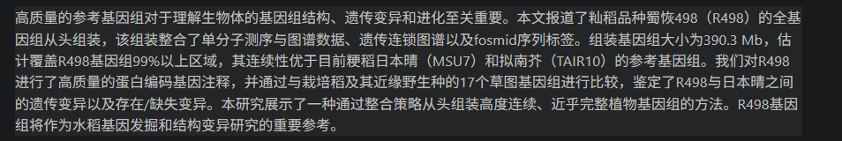
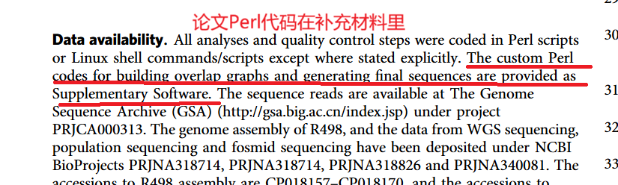

1.对Perl代码 进行了代码审查。

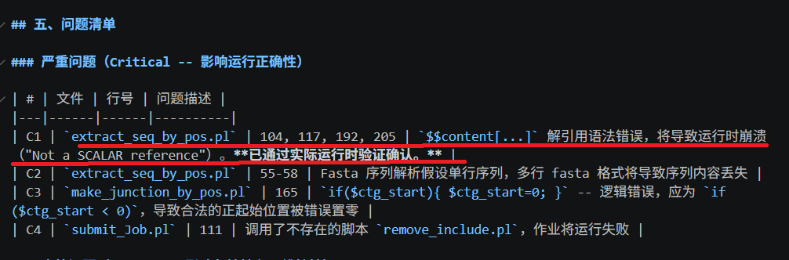
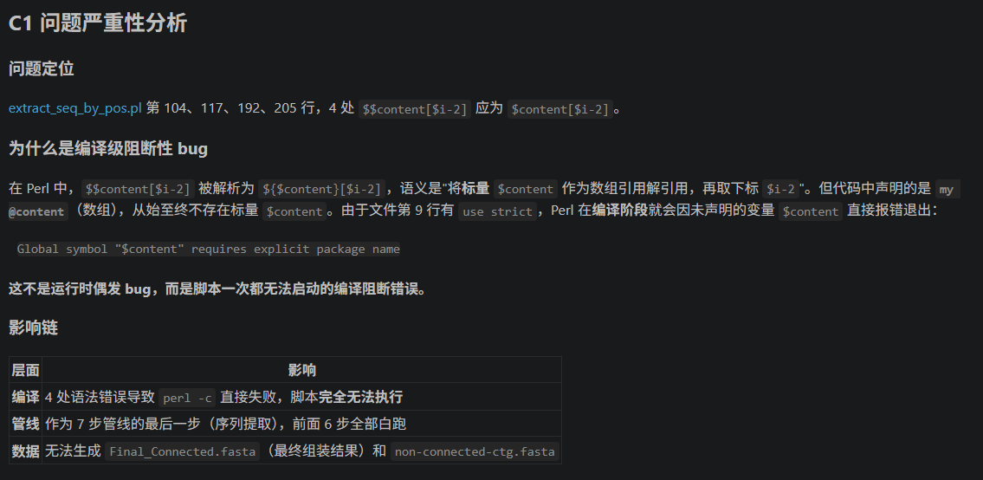

这篇论文的水稻基因组需要通过Perl代码组装完成，但是Perl代码存在基本语法问题，无法正常运行。这篇论文的水稻基因组哪里来的？明显大有问题。

2.
